ТЕХНОЛОГИЧЕСКАЯ КАРТА УРОКА
9класс Дата: 23.04.2020
Предмет геометрия
Ф.И.О. учителя Козуб Т.И
Тема урока: Тела и поверхности вращения. Наглядные представления о пространственных фигурах: цилиндр. (1-й из 1 ч.)
ОБЯЗАТЕЛЬНО Задания с использованием учебника Атанасян «Геометрия 7-9 классы»
- Повторить в. п129, 1214 https://resh.edu.ru/subject/lesson/2031/start/
- Выполнить в рабочей тетради упражнения по образцу

1. Задание
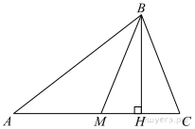В треугольнике ABC проведены медиана BM и высота BH. Известно, что AC = 2 и BC = BM. Найдите AH.
Решение.
Поскольку — медиана, 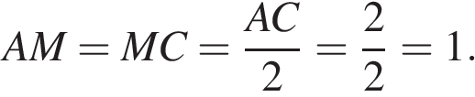 Рассмотрим треугольник следовательно, треугольник — равнобедренный, — высота, следовательно, — медиана, откуда 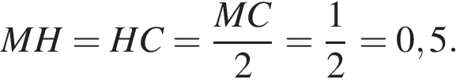 Найдём

Ответ: 1,5.

Задание2
В треугольнике ABC BM — медиана и BH — высота. Известно, что AC = 97 и BC = BM. Найдите AH.
. Задание 3
В треугольнике ABC BM — медиана и BH — высота. Известно, что AC = 88 и BC = BM. Найдите AH.
. Задание 4
В треугольнике ABC BM — медиана и BH — высота. Известно, что AC = 78 и BC = BM. Найдите AH.
. Задание 5
В треугольнике ABC BM — медиана и BH — высота. Известно, что AC = 45 и BC = BM. Найдите AH.
. Задание 6
В треугольнике ABC BM — медиана и BH — высота. Известно, что AC = 77 и BC = BM. Найдите AH.
Задание 7
В треугольнике ABC BM — медиана и BH — высота. Известно, что AC = 27 и BC = BM. Найдите AH.
Задание 8
В треугольнике ABC BM — медиана и BH — высота. Известно, что AC = 17 и BC=BM. Найдите AH.
Задание 9
В треугольнике ABC BM — медиана и BH — высота. Известно, что AC = 13 и BC=BM. Найдите AH.
- Сфотографировать (отсканировать) выполненное задание в тетради.
- Сохранить в виде файла (имя файла - Ваша фамилия, расширение - PDF, JPEG или JPG).
- СРОК ВЫПОЛНЕНИЯ
- Дата 23 апреля 2020 года
- Время 16.00
- АДРЕС ДЛЯ ОБРАТНОЙ СВЯЗИ:
tanya.kozub.69@mail.ru WhatsAp89034480363

